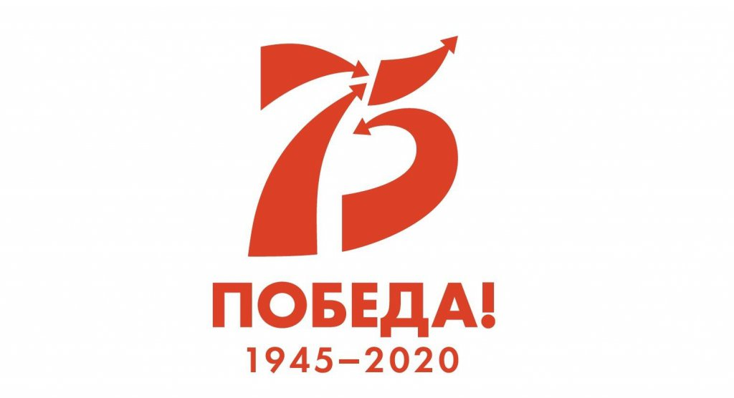

ПРОФЕССИОНАЛЬНЫЙ СОЮЗ РАБОТНИКОВ НАРОДНОГО ОБРАЗОВАНИЯ И НАУКИ РОССИЙСКОЙ ФЕДЕРАЦИИ (ОБЩЕРОССИЙСКИЙ ПРОФСОЮЗ ОБРАЗОВАНИЯ)
БЕЛГОРОДСКАЯ РЕГИОНАЛЬНАЯ ОРГАНИЗАЦИЯ
АЛЕКСЕЕВСКАЯ ТЕРРИТОРИАЛЬНАЯ ОРГАНИЗАЦИЯ

П Л А Н
мероприятий Алексеевской территориальной организации Белгородской региональной организации профессионального союза работников народного образования и науки РФ в рамках проведения Года памяти и славы в Российской Федерации

Утверждён
постановлением президиума Алексеевской территориальной организации Профсоюза
от 10 января 2020 года,
протокол № 4

г. Алексеевка, 2020 год

План мероприятий Алексеевской территориальной организации Белгородской региональной организации профессионального союза работников народного образования и науки РФ в рамках проведения Года памяти и славы в Российской Федерации разработан в соответствии с постановлением Областного комитета Профсоюза № 1 от 26 декабря 2019 года «Об участии Общероссийского Профсоюза образования в организации и проведении «Года памяти и славы».

Мероприятия
Алексеевской территориальной организации Белгородской региональной организации профессионального союза работников народного образования и науки РФ в рамках проведения Года памяти и славы в Российской Федерации в 2020 году

№№  п/п | Мероприятия | Ответственные | Сроки
1. | Участие в мероприятиях, посвященных освобождению города и района от немецко-фашистских захватчиков | Кладько Л.И.,  комиссия теркома по работе с ветеранами | январь 2020 года
2. | Участие во Всероссийском конкурсе «Профсоюзный репортёр» по теме «Год памяти и славы»,  посвящённом 75-летию Победы в Великой Отечественной войне | Кладько Л.И.,  члены молодежной комиссии теркома Профсоюза, председатели  первичных организаций Профсоюза | по плану работы  Центрального Совета Профсоюза
3. | Участие в III областном конкурсе художественного творчества педагогов  «Поклонимся великим тем годам!», посвящённом  75-летию Победы в  Великой Отечественной войне (совместно с  Управлением образования) | Кладько Л.И, председатели первичных профсоюзных организаций | март – апрель 2020 года

4. | Участие в фотоконкурсе Белгородской региональной организации Профсоюза  «Профсоюзный фотофакт» (в рамках Медиа-конкурса ФНПР имени  радиожурналиста Я.С. Смирнова),  направление работы  «30-летие Общероссийского  Профсоюза образования» | Кладько Л.И., председатели  первичных организаций Профсоюза | апрель – ноябрь 2020 года
4. | Участие в акциях,  митингах, проводимых Белгородским областным  объединением организаций профсоюзов, Белгородской региональной организацией Профсоюза, Координационным советом организаций профсоюзов Алексеевского городского округа:  - в мероприятиях в рамках Года памяти и славы в Российской Федерации, посвящённых 75-летию Победы в Великой Отечественной войне; | Кладько Л.И., председатели  первичных организаций Профсоюза | апрель – май 2020 года, весь период
 | - во Всероссийской  патриотической акции  «Бессмертный полк»; |  | 9 мая  2020 года
 | - в акции «Волна памяти» (возложение цветов и венков к Вечному огню, памятникам и обелискам) |  | 9 мая  2020 года,
5. | Подготовка и размещение | Кладько Л.И.,  Председатели  первичных организаций Профсоюза | весь период
материалов, посвящённых
мероприятиям Алексеевской территориальной
организации Профсоюза в
рамках Года памяти и
славы в Российской
Федерации, на сайт Алексеевской территориальной и

Белгородской региональной организации Профсоюза, в группы «Профсоюз
образования Белгородской области» в социальных
сетях: «ВКонтакте»,
«Facebook»,
«Одноклассники.ru», «Мой мир» и другие группы, в газету белгородских
профсоюзов «Единство», в газету «Общероссийского Профсоюза образования
«Мой Профсоюз», местную газету «Заря»

* Примечание.
В плане возможны изменения и дополнения.
Мероприятия могут дополняться первичными организациями Профсоюза с учётом реальных возможностей их выполнения.

